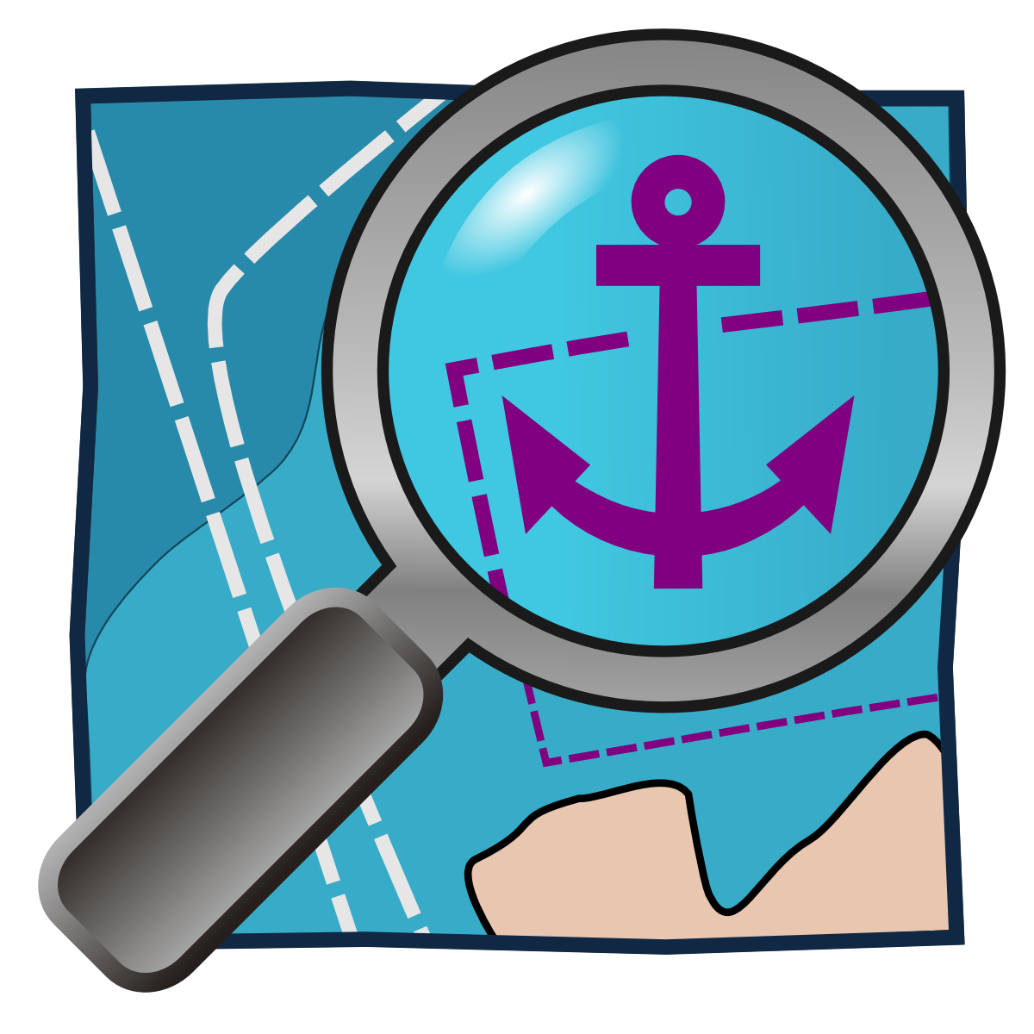
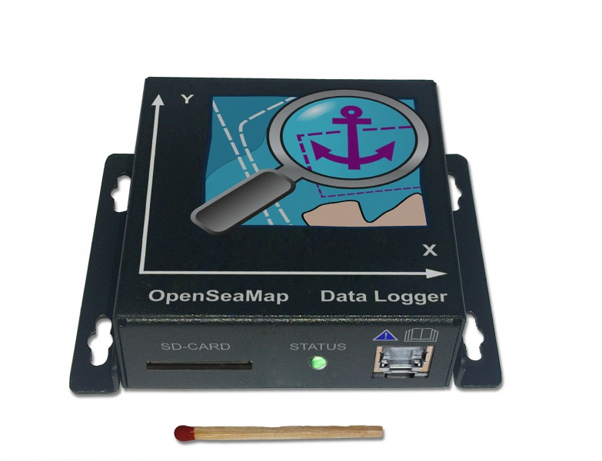

OpenSeaMap Datenlogger
Bedienungs- und Installationsanleitung

Inhaltsverzeichnis
Einleitung 3
Installation 3
Funktionen 6
Betrieb 9
Meta-Daten 10
Daten hochladen 10

Einleitung
Der OpenSeaMap-Datenlogger kann Daten von zwei NMEA-0183 Geräten aufzeichnen, beispielsweise von Echolot und GPS. Dazu stehen zwei Eingangskanäle zur Verfügung. Beide Quellen werden zur späteren zeitlichen Koordination mit einem Zeitstempel versehen. Zusätzlich werden noch Beschleunigungs- und Neigungsdaten protokolliert und damit Krängung, Rollen und Stampfen des Schiffes erfasst. Alle Daten werden auf eine SD-Karte geschrieben. Dabei erfolgt keinerlei Daten-Filterung.
Eigenschaften:
- Datenlogger für NMEA-Daten
- Eingebauter Lagesensor
- Daten auf normaler SD-Karte im NMEA-0183 Format schreiben
- Einfachste Bedienung
- LED für Betrieb, Datenempfang und SD-Karten-Zugriff
- 2 NMEA-0183 Eingänge (4800 Baud)
- 1 SeaTalk-1 Eingang alternativ (schaltbar)
- 12 Volt-Anschluss

Installation

Montage des Loggers
Installiere den Logger an einem geschützten Platz, wo du Zugriff auf die SD-Karte und Sicht auf die LEDs hast.
Einbau möglichst senkrecht an der Frontplatte der Navigationsecke (außen oder innen) oder senkrecht an einer senkrechten Wand dahinter, Oberkante idealerweise waagrecht zur Schiffs-Querachse bzw. zur Längsachse. Zwei Pfeile auf der oberen Fläche dienen dazu, bei der Eingabe der Metadaten die Einbaurichtung des Loggers bezüglich der Schiffsachse anzugeben.

Kabel anschließen
Der Logger schaltet sich automatisch mit der Betriebsspannung ein und aus. Nach dem Einschalten dauert es ca. 30 Sekunden bis der Logger anfängt Daten zu schreiben. Leuchtet die grüne Betriebsanzeige, ist der Logger aktiv und empfangsbereit. Der Anschluss erfolgt über die RJ45-Buchse. Hier werden alle Signale zugeführt und die Betriebsspannung angeschlossen. Ein passendes Kabel ist im Lieferumfang enthalten. Falls du ein längeres Kabel brauchst, verwende ein einfaches normales Patchkabel (Netzwerkkabel), wie es in jedem Elektronikmarkt erhältlich ist. Achte darauf, dass es kein "gekreuztes" Kabel oder "Cross-Kabel" zum direkten Verbinden zweier Computer ist.
Schneide das Patchkabel entzwei, du braucht nur eine Seite (Stecker und offenes Ende). An den Farben erkennst du, ob das Kabel europäisch oder amerikanisch ist. Wenn die äußersten Drähte im durchsichtigen Stecker grün sind, hast du ein Kabel nach europäischer Norm (568A), wenn sie orange sind, ist es eines nach amerikanischer Norm (568B).
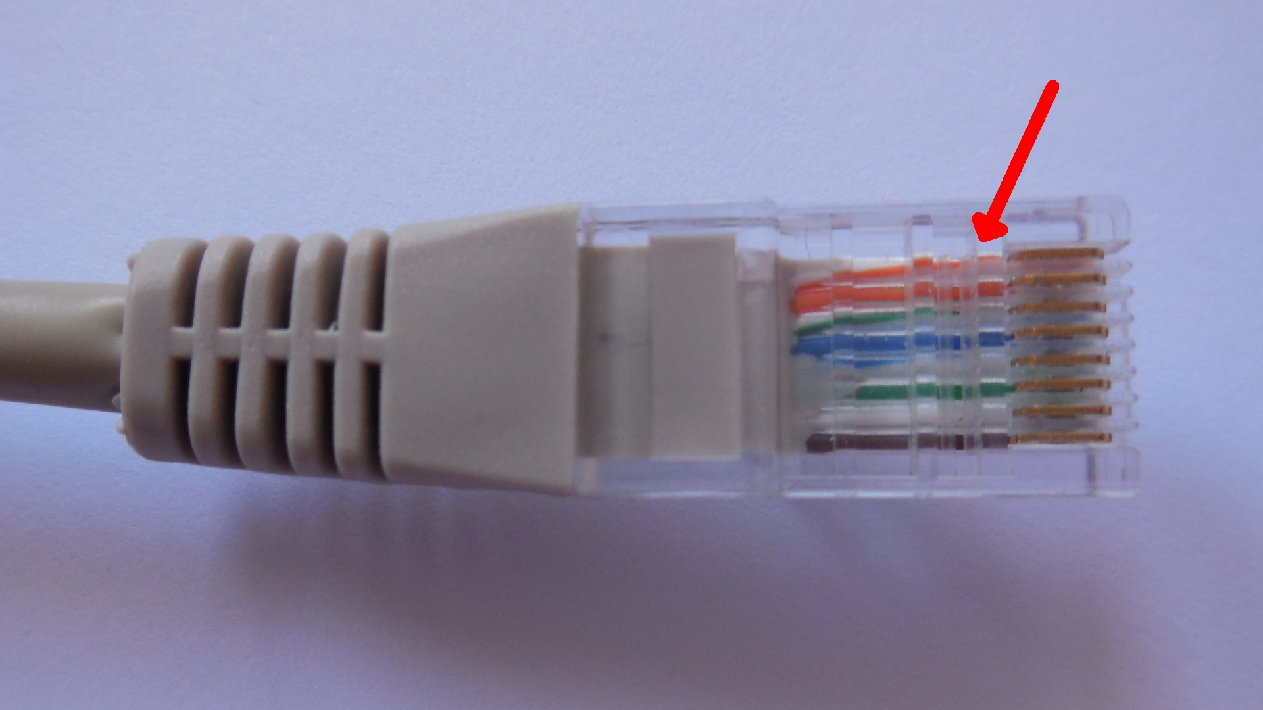
Patch-Kabel nach amerikanischer Norm. Der äußerste Draht ist orange.

Es gelten folgende Anschlüsse:
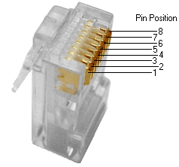
Pin | -568A Paarnr. | -568B Paarnr. | -568A Farbe  (europ. Kabel) | -568B (AT&T 258A) Farbe (amerik. Kabel) | Logger Bedeutung
1 | 3 | 2 | 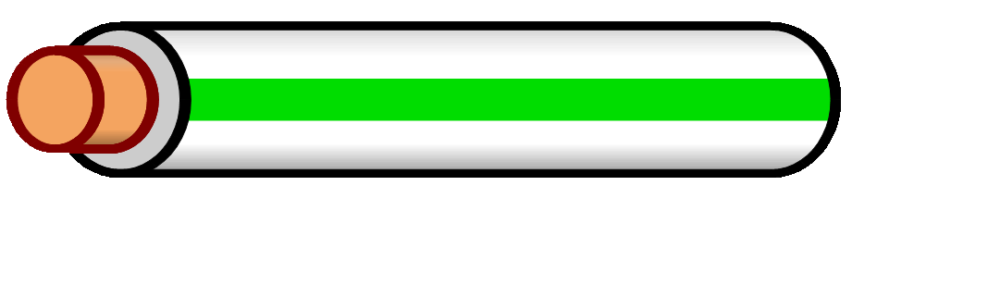  weiß/grüner Strich | 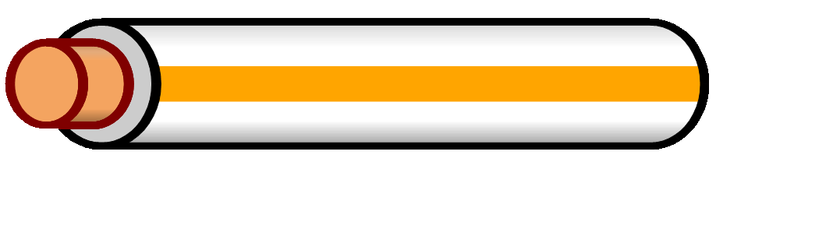  weiß/oranger Strich | Seatalk -
2 | 3 | 2 | 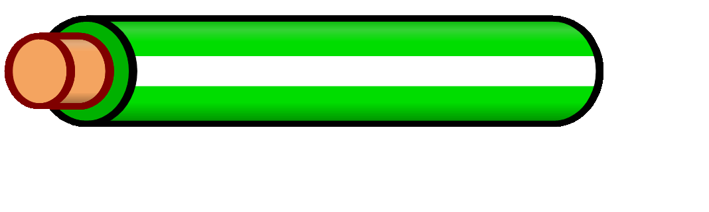  grün/weißer Strich  oder grün | 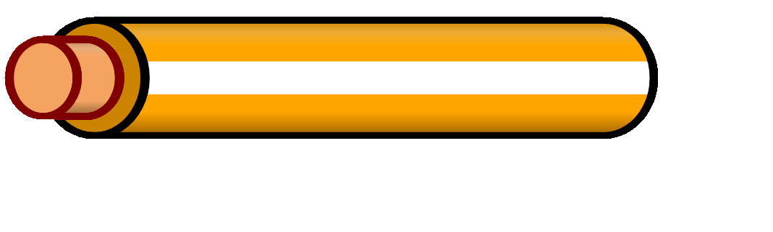  orange/weißer Strich  oder orange | Seatalk +
3 | 2 | 3 | weiß/oranger Strich | weiß/grüner Strich | NMEA A -
4 | 1 | 1 | 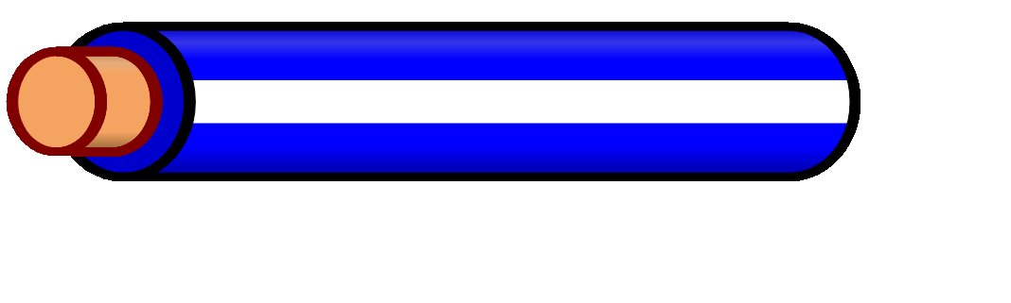  blau/weißer Strich  oder blau | blau/weißer Strich  oder blau | NMEA B +
5 | 1 | 1 | 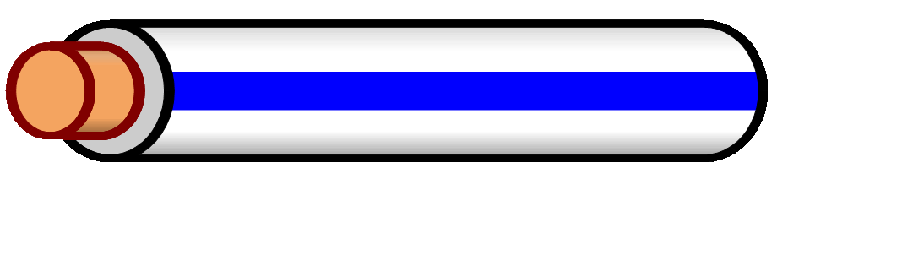  weiß/blauer Strich | weiß/blauer Strich | NMEA B -
6 | 2 | 3 | orange/weißer Strich  oder orange | grün/weißer Strich  oder grün | NMEA A +
7 | 4 | 4 | 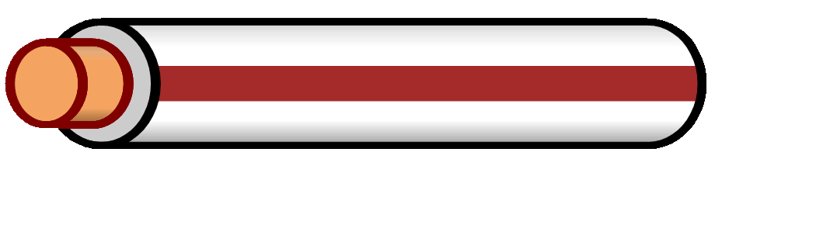  weiß/brauner Strich | weiß/brauner Strich | GND, Masse
8 | 4 | 4 |   braun/weißer Strich  oder braun | braun/weißer Strich  oder braun | +12 V

Anschluss Echolot NMEA
Schließe den NMEA-Ausgang des Echolotes an den NMEA-Eingang des Loggers an. Verwende für das Echolot wenn möglich den Eingang NMEA-A.
Signal Echolot | NMEA-A
- | Pin 3
+ | Pin 6
Wenn das Echolot einen Seatalk-1 Ausgang hat: siehe „Anschluss Echolot Seatalk“.

Anschluss Echolot Seatalk
Schließe den Seatalk-1 Ausgang des Echolots an den Seatalk-1 Eingang des Loggers an.
Signal Echolot | Seatalk
- | Pin 1
+ | Pin 2

Am Logger muss der Eingang A elektrisch von NMEA-0183 auf Seatalk-1 umgeschaltet werden.
Dazu sind zwei Schritte nötig:
- Öffne den Logger. In der Mitte der Platine befindet sich eine rote Steckbrücke. Darüber steht auf der Platine „Seatalk/NMEA“. Für Seatalk stecke die Brücke auf den linken und den mittleren Pin (da, wo „Seatalk“ steht). Für NMEA auf den rechten und den mittleren Pin (da, wo „NMEA“ steht).
- Starte das Konfigurationsprogramm (siehe „Firmware-Update mit SD-Karte“) und erzeuge eine Konfigurationsdatei mit den entsprechenden Einträgen. Kopiere die Datei auf eine SD-Karte und starte mit dieser Karte den Logger.

Anschluss GPS NMEA
Schließe den NMEA-Ausgang des GPS-Gerätes an den NMEA-Eingang des Loggers an. Verwende für das GPS wenn möglich den Eingang NMEA-B.
Signal GPS | NMEA-B
- | Pin 5
+ | Pin 4

Anschluss 12 V
Der Logger wird mit 12 V Bordspannung betrieben (9–15 V). Damit die Datenaufzeichnung automatisch startet, wenn die Navigationsgeräte eingeschaltet werden, soll der Logger an denselben Stromkreis wie die Navigationsgeräte angeschlossen werden.
Spannung | Kabel | Farbe
Gnd | Pin 7 | weiß/brauner Strich
+12 V | Pin 8 | braun/weißer Strich oder braun

Kabel verbinden
Ideal sind Klemmleisten. Wenn du das Kabel an eine Lüsterklemme anschließt, kannst du das abisolierte Ende umbiegen, dann hält es besser.

Zugentlastung
Das lose Kabelende muss beim Anschluss an die Bordelektronik mit einer Zugentlastung gesichert werden (die Drähte sind sehr dünn).

Funktionen
Nach Anlegen der Betriebsspannung und einer kurzen Initialisierungszeit (30 Sekunden) werden die Daten automatisch auf die Karte geschrieben.
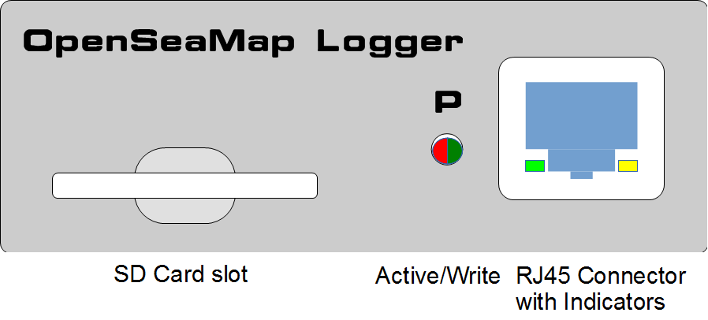Abbildung 1: Bedien- und Anschlussfeld

Bedienfeld
Das Bedienfeld ist selbsterklärend:

SD Card | SD-Karte einstecken | Empfohlen wird eine 4 GB SD-Karte. Diese kann bis zu 40 Tage aufzeichnen. Die SD-Karte muss FAT-32 formatiert sein.
Active/write | Grün leuchtend  Rot blinkend | Der Logger ist aktiv und empfangsbereit.  Der Logger schreibt auf die SD-Karte.
RJ45 Connector | Stromversorgung anschließen  Echolot anschließen  GPS anschließen  Gelb/Grün blinkend | Auf dem jeweiligen NMEA-Kanal wird ein gültiges Signal empfangen.

Stecke die SD-Karte vor dem Einschalten des Loggers ein.
Entferne die Karte nur aus dem Logger, wenn das Gerät ausgeschaltet ist.
Bei jedem Start und jede Stunde wird automatisch eine neue Datei auf der Karte erzeugt.

Fehler
Sollte beim Starten des Loggers oder im Betrieb beim Schreiben der Daten ein Fehler auftreten, so blinkt die rote LED gleichmäßig im Sekundentakt:
Wo | Wie | Bedeutung | Massnahme
LED neben Stecker | Rot blinkend | SD-Karte ist voll | SD-Karte durch eine leere Karte ersetzen.
Mögliche weitere Ursachen:
- SD-Karte hat ein nicht unterstütztes Dateiformat (unterstützt werden nur FAT16 und FAT32).
- SD-Karte ist nicht beschreibbar oder wird nicht erkannt. Bitte teste die Karte auf deinem PC.

Betriebsanzeige
Wo | Wie | Bedeutung
LED neben Stecker  LED 1 im Stecker  LED 2 im Stecker | Grün leuchtend  aus  aus | Der Logger ist aktiv und empfangsbereit.
LED neben Stecker  LED 1 im Stecker  LED 2 im Stecker | Grün blinkend | Initialisierung des Loggers (ca. 30 sec)
LED neben Stecker  LED 1 im Stecker  LED 2 im Stecker | Rot leuchtend | Der Logger wird gerade ausgeschaltet.
LED neben Stecker  LED 1 im Stecker  LED 2 im Stecker | Rot flackernd | Der Logger schreibt Daten auf die SD-Karte.
LED neben Stecker  LED 1 im Stecker  LED 2 im Stecker | Gelb flackernd  Grün flackernd | Auf diesem NMEA-Kanal wird ein gültiges Signal empfangen.  Auf diesem NMEA-Kanal wird ein gültiges Signal empfangen.

Vorbereitung der SD-Karte
Empfohlen wird eine 4 GB-Karte. Darauf passen etwa 40 Tage Datenaufzeichnung (ca. 4 MB pro Stunde, 100 MB pro Tag). Es funktioniert jede SD-Karte mit FAT-32 Formatierung.

Firmware-Update mit SD-Karte
Für das Firmware-Update muss eine Karte mit FAT-16 Dateisystem verwendet werden. Am einfachsten geht das mit einer SD-Karte mit 2 GB oder kleiner. Diese kann man einfach mit FAT-16 (auf manchen Betriebssystem auch einfach nur FAT) neu formatieren oder auf der Karte eine entsprechende Partition anlegen. Die aktuellste Firmware-Datei kann herunter geladen werden http://wkla.dyndns.org/mcslog/ und wird dann auf die SD-Karte ins Hauptverzeichnis kopiert.
Ein Softwaretool zur Vereinfachung des Update-Vorgangs ist in Arbeit.

Betrieb

Für Skipper
Start
Wenn der Logger an die Stromversorgung der Navigationsgeräte angeschlossen ist, startet er automatisch, sobald die Navigationsgeräte eingeschaltet werden. Wenn die Navigationsgeräte ausgeschaltet werden (oder bei einer Unterbrechung der Stromversorgung) wird die Log-Datei automatisch geschlossen. Sobald die Stromversorgung wieder eingeschaltet wird, wird automatisch eine neue Datei angelegt.
SD-Karte
Auf einer SD-Karte mit 2 GB können etwa 18 Tage aufgezeichnet werden. Pro Tag werden ca. 100 MB an Daten aufgezeichnet. (Das kann natürlich je nach verwendetem GPS und Echolot variieren.)
Die SD-Karte muss also rechtzeitig gewechselt werden.

Für Vercharterer
Zum einfachen Handling verwenden Vercharterer 2 SD-Karten zu jedem Gerät.
Nach jedem Chartertörn muss die SD-Karte gewechselt werden.
Dazu beschriftet man für jedes Schiff 2 SD-Karten mit dem Schiffsnamen.
Eine Karte wird in den Logger gesteckt, die andere kommt ins Büro zu den Schiffs-/Charter-Unterlagen.
Der Logger startet beim Einschalten der Navigations-Geräte automatisch.
Der Charter-Kunde braucht sich um nichts zu kümmern.
Die folgenden Checklisten können für die eigene Basis angepasst werden:

Beim Crewwechsel
- Beschriebene Karte entnehmen
- Neue leere Karte (liegt bei den Schiffsunterlagen) einsetzen
- Beschriebene Karte mit den Schiffsunterlagen ins Büro bringen

Bei der Schiffseinweisung
Schön wäre, wenn der einweisende Mitarbeiter dem Charterkunden kurz erzählt, dass die Charterfirma beim Projekt "Erfassung von Flachwassertiefen" mitmacht. Und dass der Skipper das Projekt besonders gut unterstützen kann, indem er in Ankerbuchten und Hafeneinfahrten gezielt ein bisschen hin und her fährt, um die Tiefen an den wichtigen Stellen gut zu erfassen.
Damit könnte man auch auf der eigenen Website werben.

Im Büro
- Beschriebene Karte in PC stecken und Daten auf den Server hochladen (siehe “Daten hochladen”)
- Hochzuladene Daten im Menü "Tracks hochladen" dem richtigen Schiff zuordnen (Auswahl aus der Liste der Schiffe)
- Daten auf beschriebener Karte löschen,
die nun leere Karte zu den Schiffsunterlagen legen
- In den Schiffsunterlagen vermerken:
Daten hochgeladen <Törn/Kunde> <Datum>
Daten gelöscht <Törn/Kunde> <Datum>

Meta-Daten
Für eine zuverlässige Auswertung brauchen wir genaue Daten über das Schiff und die verwendete Messeinrichtung.
Diese Daten brauchen je Schiff nur einmal eingegeben werden und sind dann für alle Log-Dateien von diesem Schiff gültig.

Daten hochladen
- Du brauchst einen Rechner mit Internetverbindung und SD-Kartenleser.
- Stecke die SD-Karte in den SD-Kartenslot.
- Melde dich auf http://depth.openseamap.org mit deinem OpenSeaMap-Depth-Benutzernamen an.
- Gib die Metadaten zu deinem Schiff und zur Messeinrichtung ein.
Falls du dasselbe Schiff wie beim letzten Mal hast, und falls an der Messeinrichtung nichts geändert wurde, kannst du einfach dein Schiff aus der Liste deiner Schiffe auswählen.
- Lade die Daten zum Server hoch.

Liebe Kunden!

Dieses Produkt wurde in Übereinstimmung mit den geltenden europäischen Richtlinien hergestellt und trägt daher das CE-Zeichen. Der bestimmungsgemäße Gebrauch (Aufzeichnung von Wassertiefen, Positions-, Lage- und Zeitdaten zum Zweck der Weitergabe an das OpenSeaMap-Projekt) ist in dieser Anleitung beschrieben.
Bei jeder anderen Nutzung oder Veränderung des Produktes sind allein Sie für die Einhaltung der geltenden Regeln verantwortlich. Schliessen Sie das Gerät nur so an, wie es in der Anleitung beschrieben wird. Das Produkt darf nur zusammen mit dieser Anleitung weitergegeben werden.
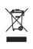
Das Symbol der durchkreuzten Mülltonne bedeutet, dass dieses Produkt getrennt vom Hausmüll als Elektroschrott dem Recycling zugeführt werden muss. Wo Sie die nächstgelegene kostenlose Annahmestelle finden, sagt Ihnen Ihre kommunale Verwaltung.

Dieses Produkt wurde mit der größtmöglichen Sorgfalt entwickelt, geprüft und getestet. Trotzdem können Fehler – insbesondere auch – aber nicht nur – in der Software – nicht vollständig ausgeschlossen werden. Der Hersteller/Importeur haftet in Fällen des Vorsatzes oder
der groben Fahrlässigkeit nach den gesetzlichen Bestimmungen. Im Übrigen haftet der Hersteller/Importeur nur nach dem Produkthaftungsgesetz wegen der Verletzung des Lebens, des Körpers oder der Gesundheit oder wegen der schuldhaften Verletzung wesentlicher Vertragspflichten.
Der Schadensersatzanspruch für die Verletzung wesentlicher Vertragspflichten ist auf den
vertragstypischen, vorhersehbaren Schaden begrenzt, soweit nicht ein Fall der zwingenden
Haftung nach dem Produkthaftungsgesetz gegeben ist.

Importeur für Deutschland:

AK MODUL-BUS Computer GmbH
Münsterstr. 2
48477 Hörstel-Riesenbeck

OpenSeaMap bedankt sich bei:

Wilfried Klaas
- für die Entwicklung der Hard- und Software des Logger sowie für diese Anleitung

KoBo Trading Company Limited, HongKong
- für die wirtschaftliche Ermöglichung dieses Produktes

Kobo (Shenzhen) electronics company Limited, Shenzhen, China
- für das Prototyping und die Serienproduktion

AK Modulbus GmbH
- für die Bereitschaft, die Distribution des Produktes zu übernehmen, AK Modulbus kann jedoch für dieses Produkt keine technische Unterstützung leisten.

